

实 验 报 告

（ 2017 / 2018 学年 第 一 学期）

课程名称 | 软件漏洞分析与防范
实验名称 | 栈溢出示例
实验时间 | 2021 | 年 | 12 | 月 | 16 | 日
指导单位 | 计算机学院、软件学院、网络空间安全学院
指导教师 | 沙乐天

学生姓名 | 张远航、王润青、徐子琴 | 班级学号 | Q19010103/B19022101/  B19111509
学院(系) | 计算机学院 | 专 业 | 信息安全

实验报告
实验名称 | 栈溢出示例 |  |  | 指导教师 | 沙乐天
实验类型 | 上机 | 实验学时 | 4 | 实验时间 | 2021.12.16
- 实验目的和要求
1.参考代码编译
2.结合调试过程计算并定位溢出点
3.编写shellcode，实现反弹shell
4.调试代码成功运行shellcode
5.根据自己代码运行的环境，使用该漏洞覆盖异常处理函数，通过调试过程证明可劫持异常处理过程。
二、实验环境(实验设备)
Vmware、linux、gdb、IDA Pro、Ubuntu
三、实验原理及内容
1.结合调试过程计算并定位溢出点。
运行源代码程序，得到mybuf的地址为0x0101A000
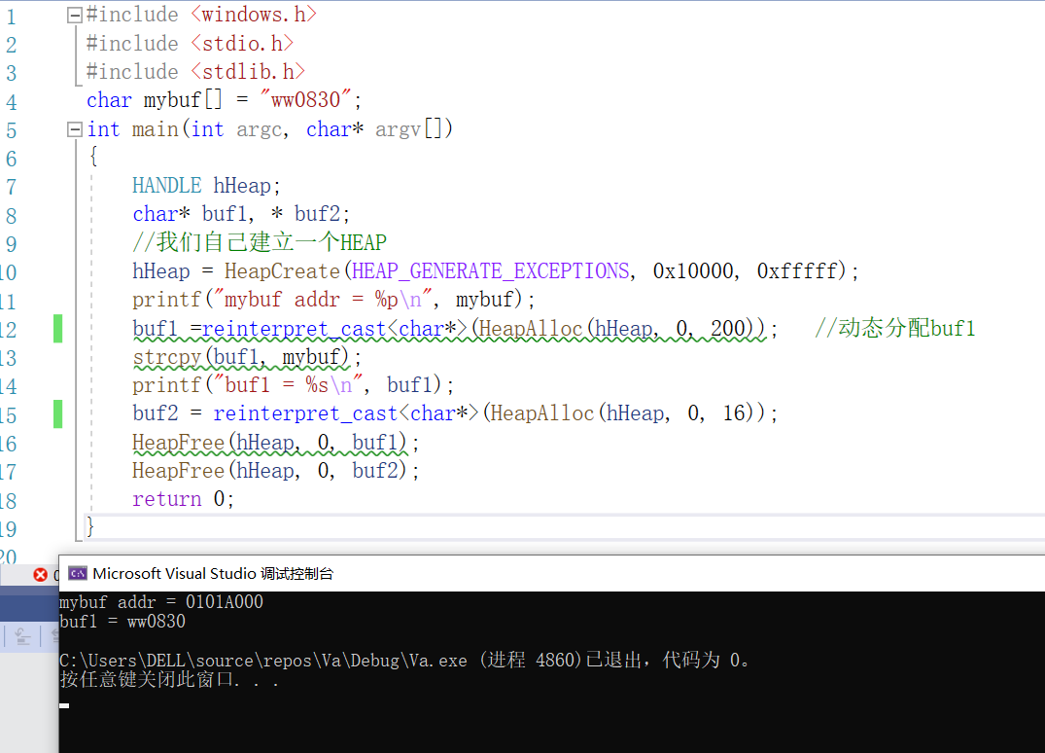
创建长度为500的字符串：
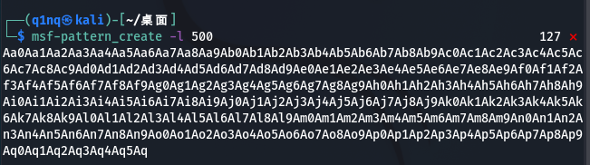
将mybuf替换，运行程序，用od进行调试。当运行报错时即发生溢出，查看eip的值为i5Ai。使用命令查看是哪里溢出：

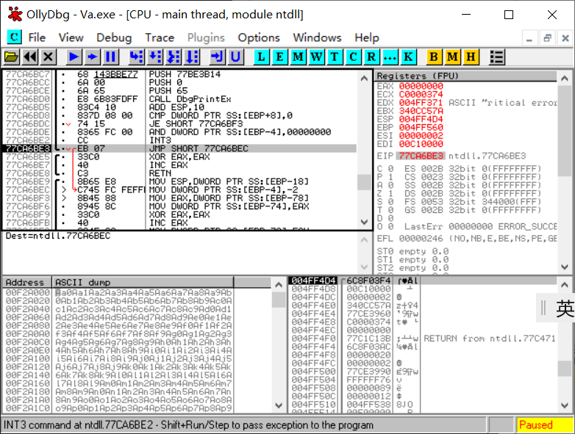
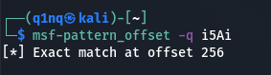
可以看出只要填充256个字符就可以覆盖到Pointer to next SHE record.
将源代码的字符改为256个字符，再次运行代码，并进行调试：
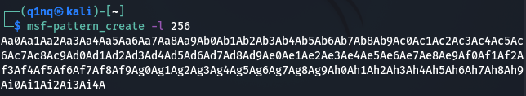
发现256个字符A正好覆盖到了Pointer to next SHE record,定位成功。根据调试结果，计算缓冲区大小：0x0062f9b9-0x0062f540=0x479,换成十进制是1145，那么缓冲区的大小就是1145+4=1149字节

2.编写shellcode,实现反弹shell

利用exploit制作一个反向TCP连接的shellcode：
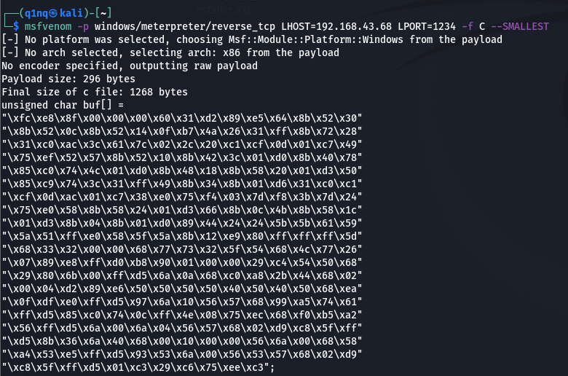
汇总以上操作，编辑脚本。代码如下：
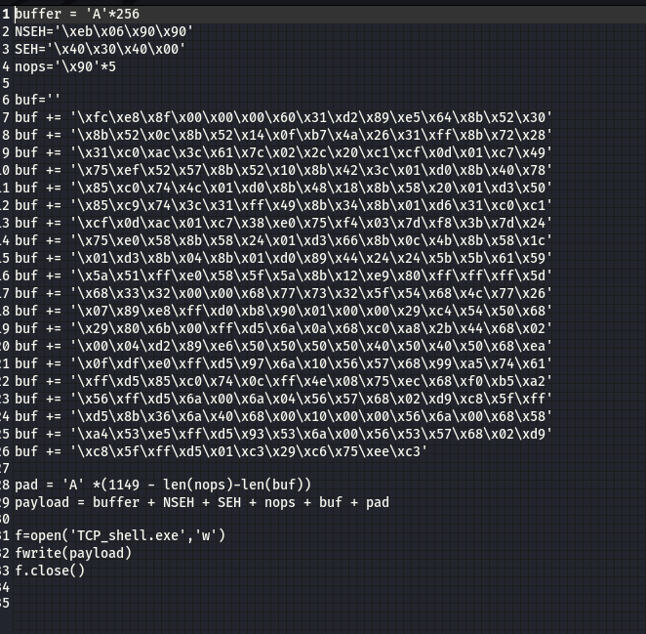

3.调试代码成功运行shellcode
在kali的msfconsole中启动侦听端，等待目标主机上线，命令如下：
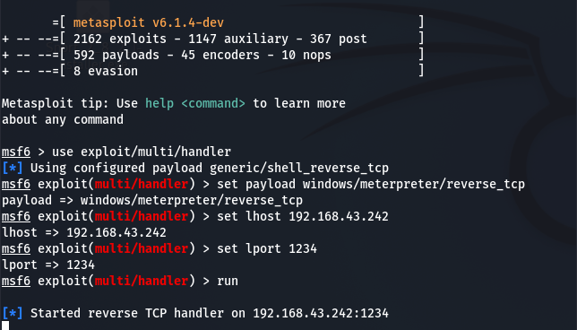
发现没有返回的包。
将TCP_shellcode文件拷贝到目标主机，打开运行该文件：
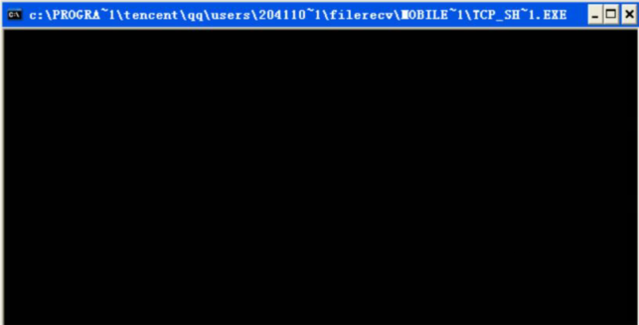
建立meterpreter session，从而夺取了靶机的cmd权限。
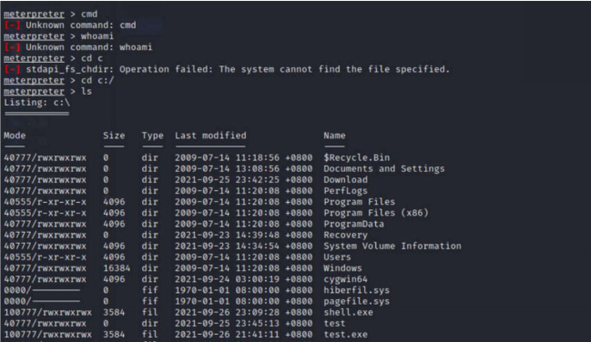

四、实验小结（包括总结上机调试过程中所遇到的问题和解决方法、感想与建议等）
一开始在调试源代码程序时发生错误，后来对源代码进行修改，才能正确运行得到mybuf的地址。使用msfconsole时，可以成功发送包但是收不到应答，尝试了很多次也没有解决。
五、指导教师评语

成 绩 |  | 批阅人 |  | 日 期

